**零基础学编程-python期末大作业**

**微Blog-个人网站**

**第四小组**

目录

**一、** **成员介绍** 3

**二、** **组员分工** 3

**三、** **作品简介** 3

**1．博客（blog）** 3

**2．微blog** 4

**3．应用场景** 4

**四、** **总体设计** 4

**1．设计思路** 4

**2．主要技术** 5

**五、** **特色和创新点** 7

**1．设计特色** 7

**2．创新点** 7

**六、** **运行截图** 9

**七、** **项目组员的工作心得** 14

**八、** **存在的问题** 18

**九、** **附件** 18

1. **成员介绍**

本小组共有8位组员，分别为李昊、韩杭育、吕飘、张泽昊、王毅恒、蒋琳琳、周志超、陈唯耀。具体信息见下表。

|  |  |  |  |
| --- | --- | --- | --- |
| 姓名 | 学号 | 专业 | 学院 |
| 李昊 | 20171120065 | 软件工程 | 软件学院 |
| 韩杭育 | 20171030003 | 金融学 | 经济学院 |
| 吕飘 | 20161060137 | 计算机科学与技术 | 信息学院 |
| 张泽昊 | 20171060175 | 计算机科学与技术 | 信息学院 |
| 蒋琳琳 | 20171070137 | 电子信息工程 | 信息学院 |
| 王毅恒 | 20161060128 | 计算机科学与技术 | 信息学院 |
| 周志超 | 20161300014 | 政治学与行政学 | 公管学院 |
| 陈唯耀 | 20171340083 | 生态学 | 生环学院 |

1. **组员分工**

本小组选择“微Blog-个人网页”作为此课程的期末设计大作业。要完成这个大作业，需要各个组员的分工合作。完成一个网页，首先需要设计网页的页面、设计网页所要具有的功能、编码完成前端和后端的功能实现等。另外，还需要有同学制作PPT、进行讲解和整理实验报告。

故本小组的具体分工为：由李昊同学和吕飘同学实现网页前端和后端的编码；张泽昊和韩杭育同学制作PPT并在课堂展示上进行讲解；王毅恒和蒋琳琳同学进行网页模板的设计和制作；陈唯耀和周志超同学进行实验报告的整理。

1. **作品简介**

**1．博客（blog）**

博客，它的正式名称为网络日记，是使用特定的软件，在网络上出版、发表和张贴个人文章的人，或者是一种通常由个人管理、不定期张贴新的文章的[网站](https://baike.baidu.com/item/%E7%BD%91%E7%AB%99/155722)。博客上的文章通常以网页形式出现，并根据张贴时间，以倒序排列。一个典型的博客结合了[文字](https://baike.baidu.com/item/%E6%96%87%E5%AD%97)、图像、其他博客或网站的[链接](https://baike.baidu.com/item/%E9%93%BE%E6%8E%A5)及其它与主题相关的[媒体](https://baike.baidu.com/item/%E5%AA%92%E4%BD%93)，能够让读者以[互动](https://baike.baidu.com/item/%E4%BA%92%E5%8A%A8/10073145)的方式留下意见，是许多博客的重要要素。简言之，[Blog](https://baike.baidu.com/item/Blog/70149)就是以网络作为载体，简易迅速便捷地发布自己的心得，及时有效轻松地与他人进行交流，再集丰富多彩的个性化展示于一体的综合性平台。不同的博客可能使用不同的编码。很多博客都提供丰富多彩的模板或其他个性化方案，这使得不同的博客各具特色。

**2．微blog**

本次大作业，我们小组经过讨论，选择设计一个微blog。经过设计，组员们认为，我们所设计的微blog需要实现新用户通过注册，申请自己个人网页，即注册登录的功能。同时在个人网页上具有自己的信息，如自己的简历、一些基本信息等，注册用户可以通过搜索其他用户的的基本信息找到该用户。此外，博客的管理员可以在博客中实现发帖、回帖和删除等管理博客日志的功能，同时能在网站的管理界面中实现个人博客的管理。

总而言之，本次大作业实现的博客简单实现了一个博客所应该具有的基本功能。经过功能测试、接口测试、可用性测试、兼容性测试和安全性测试，本小组所设计的个人网页完成了我们预先设计的功能，可以供人们使用。

**3．应用场景**

博客是以自由、开放和共享为文化特征,通过图文音象等表现形式，围绕个人网络存在的五大功能，提供存取读写、组织沟通、评价交换等服务的一种社会化个人服务模式。在设计的博客中，具有显示个人经历和简介的功能，可以发表文章、进行评论，可以展示自己的基本信息，让其他注册者通过搜索找到自己。我们可以将该微blog作为一个展示个人经历的网站，也可以将其作为一个分享自己成果的平台，可以通过它分享自己的心情，也可以通过它与其他博客主交流的空间。

1. **总体设计**

**1．设计思路**

在设计任何项目前，最先进行的就是对用户的需求分析。在设计网页之前当然也需要，可以说，用户需求分析是项目方案设计最重要的步骤。制作一个博客，首先要在网页上显示自己的个人信息，并且做到可以修改。再者，博客要可以上传文章，其他游客可以对文章进行评论。最后还要实现注册用户对博客进行管理的功能。

将以上设计的功能进行前端页面和后端功能的分析。对于前端页面设计，首先，个人信息是首先需要考虑的。在微blog中，将个人的简历信息进行分块显示，将其分为工作经历、教育经历和项目经历分别进行展示，并设置指向简历信息的导航栏。其次，若所有信息都在同一页面显示，会显得网页信息过于多。故博客信息采用分页浏览的方式，个人信息、简历或照片等信息在一个页面显示，在博客上上传的文章在另一个页面上显示。在博客浏览页面的底部设置评论模块。

后端的设计主要涉及到数据模型的抽象、Markdown文件的解析和数据库的设计。数据库主要用来存储一些注册信息和个人信息等数据。数据库的设计在后端中有着重要地位。在新用户进行注册时，注册信息需要写入数据库，在登陆时也需要与数据库中的信息进行比较，匹配即登陆成功。除此之外还有许多需要用到数据库的地方。此外，由于上传的文章为Markdown格式，在博客中编写，编写即显示，就需要编写时，后台就进行Markdown文件的解析，才能在显示界面中显示出文章的格式。后端设计主要以以上三个方面为主。

**2．主要技术**

博客的实现中，框架和页面的美观是至关重要的。对于框架，我们选择使用Python Web 的框架Django。Django是一个开放源代码的Web应用框架，由Python写成。采用了MVC的框架模式，即模型M，视图V和控制器C。它最初是被开发来用于管理劳伦斯出版集团旗下的一些以新闻内容为主的网站的，即是CMS（内容管理系统）软件。并于2005年7月在BSD许可证下发布。这套框架是以比利时的吉普赛爵士吉他手Django Reinhardt来命名的。

Django基于MVC的设计十分优美：

对象关系映射 (ORM, object-relational mapping)：以Python类形式定义你的数据模型，ORM将模型与关系数据库连接起来，你将得到一个非常容易使用的数据库API，同时你也可以在Django中使用原始的SQL语句。

URL 分派：使用正则表达式匹配URL，你可以设计任意的URL，没有框架的特定限定。像你喜欢的一样灵活。

模版系统：使用Django强大而可扩展的模板语言，可以分隔设计、内容和Python代码。并且具有可继承性。

表单处理：你可以方便的生成各种表单模型，实现表单的有效性检验。可以方便的从你定义的模型实例生成相应的表单。

Cache系统：可以挂载内存缓冲或其它的框架实现超级缓冲

会话(session)：用户登录与权限检查，快速开发用户会话功能。

国际化：内置国际化系统，方便开发出多种语言的网站。

自动化的管理界面：不需要你花大量的工作来创建人员管理和更新内容。Django自带一个ADMIN site,类似于内容管理系统

Django是一个基于MVC构造的框架。但是在Django中，控制器接受用户输入的部分由框架自行处理，所以 Django 里更关注的是模型（Model）、模板(Template)和视图（Views），称为 MTV模式。它们各自的职责如下：

|  |  |
| --- | --- |
| 层次 | 职责 |
| 模型(Model)，即数据存取层 | 处理与数据相关的所有事务：如何存取、如何验证有效性、包含哪些行为以及数据之间的关系等。 |
| 模板(Template)，即表现层 | 处理与表现相关的决定：如何在页面或其他类型文档中进行显示。 |
| 视图(View)，即业务逻辑层 | 存取模型及调取恰当模板的相关逻辑。模型与模板的桥梁。 |

从以上表述可以看出Django 视图不处理用户输入，而仅仅决定要展现哪些数据给用户，而Django 模板 仅仅决定如何展现Django视图指定的数据。或者说, Django将MVC中的视图进一步分解为 Django视图 和 Django模板两个部分，分别决定 “展现哪些数据” 和 “如何展现”，使得Django的模板可以根据需要随时替换，而不仅仅限制于内置的模板。

至于MVC控制器部分，由Django框架的URLconf 来实现。URLconf 机制是使用正则表达式匹配URL，然后调用合适的Python函数。URLconf 对于URL的规则没有任何限制，你完全可以设计成任意的URL风格。框架把控制层给封装了，无非与数据交互这层都是数据库表的读,写,删除,更新的操作。在写程序的时候，只要调用相应的方法就行了。程序员把控制层东西交给Django自动完成了。 只需要编写非常少的代码完成很多的事情。所以，它比MVC框架考虑的问题要深一步，因为我们程序员大都在写控制层的程序。现在这个工作交给了框架，仅需写很少的调用代码，大大提高了工作效率。

1. **特色和创新点**

**1．设计特色**

大多数博客为了方便人们的操作，会选择上传的文章为文本形式。但是如果换了不同的浏览器或者操作系统，博客主所上传的文章可能会出现格式的混乱，甚至乱码的情况。在这种情况下，可能会导致人们渐渐不再使用这个博客，最终导致博客的关闭。

为了应对这种情况，我们小组选择上传文章的格式为Markdown文件格式。Markdown是一种可以使用普通文本编辑器编写的标记语言，通过简单的标记语法，它可以使普通文本内容具有一定的格式。Markdown的语法简洁明了、学习容易，而且功能比纯文本更强，因此有很多人用它写博客。世界上最流行的博客平台[WordPress](https://baike.baidu.com/item/WordPress)和大型CMS如[Joomla](https://baike.baidu.com/item/Joomla)、[Drupal](https://baike.baidu.com/item/Drupal)都能很好的支持Markdown。Markdown文件有固定的格式。上传文章时，需要在网页上编写文章的内容和格式，在旁边的界面上会马上显示出所编写文章出现在网页上的形式。这种现编写、现解析的格式可以避免文章出现格式混乱或乱码的情况，因为其不论在什么浏览器或者操作系统上都是一样的解析方法。

**2．创新点**

本次设计的创新点为页面的调整设计。

现在不仅仅是台式机，笔记本电脑和手机等设备的使用也很广泛。但是，有许多网页在台式机或笔记本电脑上显示的为正常的比例和页面，在手机上显示的页面和电脑上的是一样的。这样就会对用户的使用造成不便。如果不进行放大，则会看不清文字和信息。但是，如果进行放大，就会出现网页比例失调的情况。这种情况会使使用者造成不便的使用体验，不利于网页的后续发展。

为了调整和改善这种情况，我们小组将页面的内容随页面的大小做了调整。在电脑上访问该网页，会显示原有网页的正常大小，个人信息的页面会显示左右两栏，左边为基本信息，右边为个人简历和分享的图片等内容。但是，若将网页的大小调整为和手机屏幕大小相同时，整个页面的结构也会相对地进行调整，如个人信息页面，会从原先的左右两栏合为一栏。这样的设计会使用户的使用方便许多。在手机等设备上进行访问时，页面的大小会跟随手机屏幕的大小进行调整，这样就不会出现上述界面放大显示不全、界面正常信息模糊的现象了。

具体网页版界面展示如下：

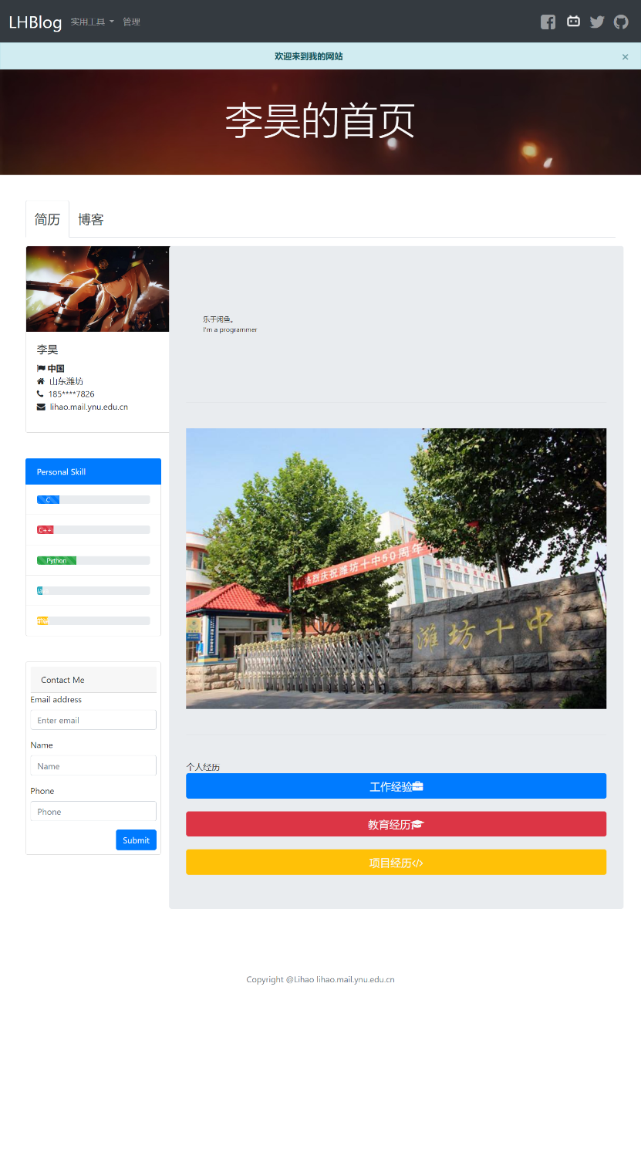

将其调整至手机屏幕大小时，具体的网页界面会发生如下改变：

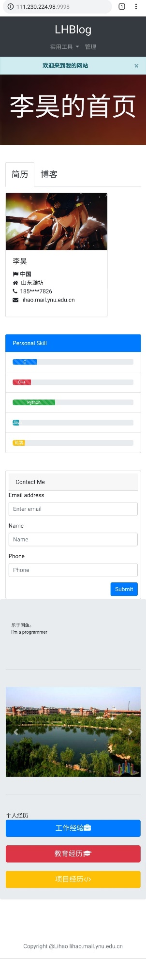

1. **运行截图**

网站实现的是一个个人博客的功能，在博客中，能够获取博客主的相关信息，同时能够输入个人信息到数据库来联系博客主。博客管理员能够在博客中发帖和回帖，同时能够在网站中通过管理界面实现个人博客的管理。能够注册其他用户并且设为管理员，为博客主带领管理博客。

以李昊同学的主页为例，进行我们小组最终成果的展示。

网站的整体设计为：

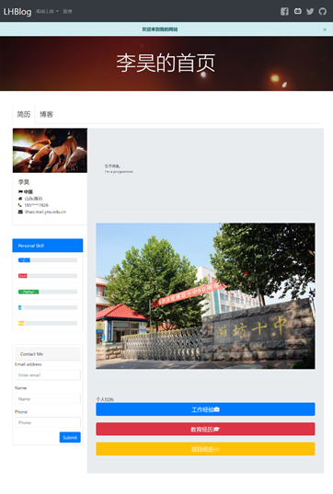

博客主信息展示板，实现博客主相关信息的生动展示：

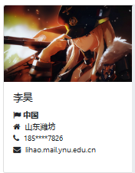 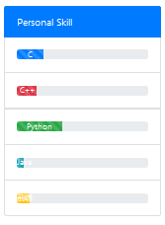

留言板功能，输入个人信息存入数据库，留言使博客主看到：

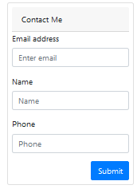

图片展示功能，通过左右箭头进行左右切换，同时具有一定时间自动切换功能：

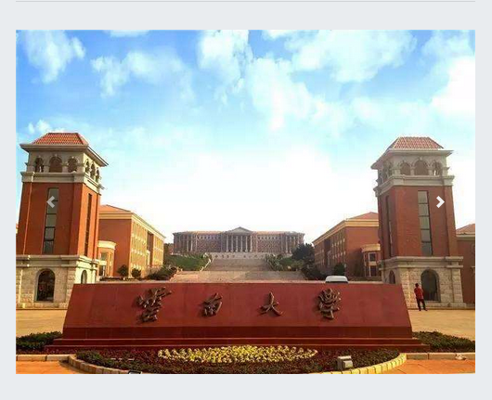

个人简历部分，我们将其设置为两种形式，即可选择展开和折叠。折叠形式相对较于节省位置，展开形式则更清晰地展示个人信息。进入网页时，默认为折叠形式。具体界面如下：

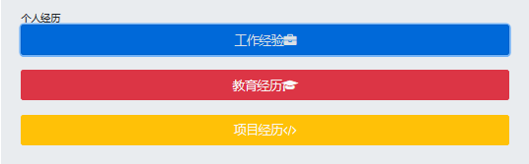

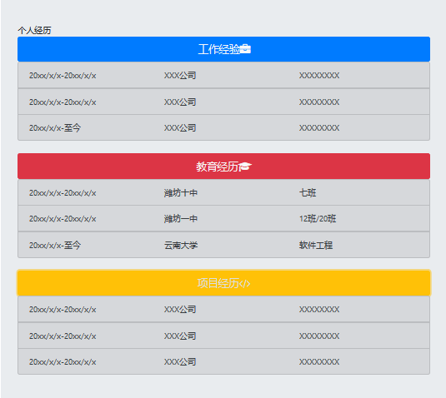

我们在设计博客时，考虑到用户管理博客的功能。为了方便用户对自己的博客进行管理，在左上角可选择实用工具或者进入管理界面：

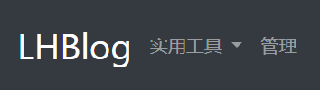

而点击右上角的各种图标则可以进入博客主的其他网站的主页：



整体的管理界面如下：

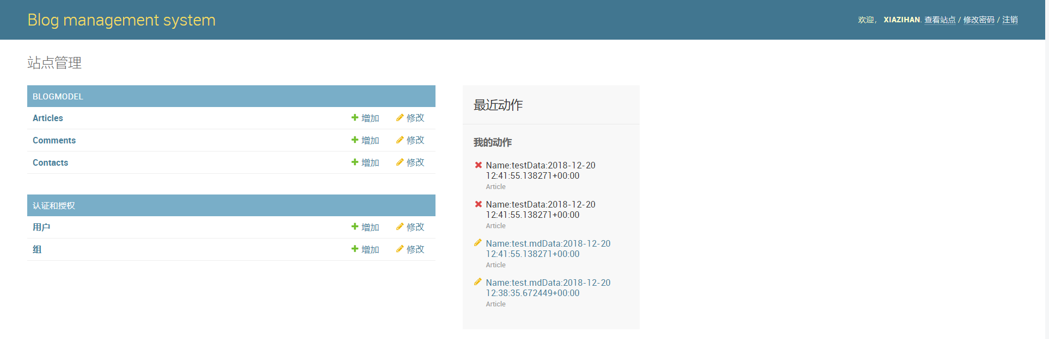

下面一一展示管理员界面内的内容。首先是管理选项：

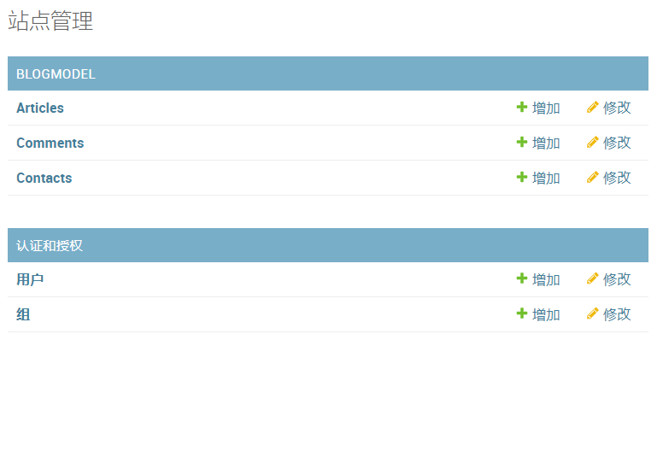

在这个板块，可以通过选择不同的内容进行对博客的管理。如选择Articles栏的添加就可以新发表一篇文章，选择修改就可以对已发表的文章进行修改。修改界面截图如下：

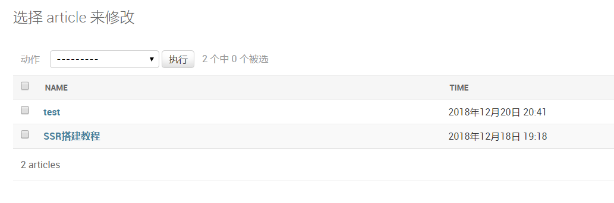

Comments栏和Contacts栏和Articles栏相似，不再赘述，下面分别展示这两栏的修改界面：

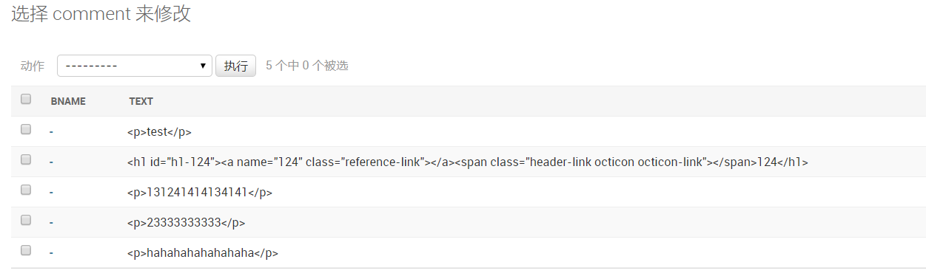

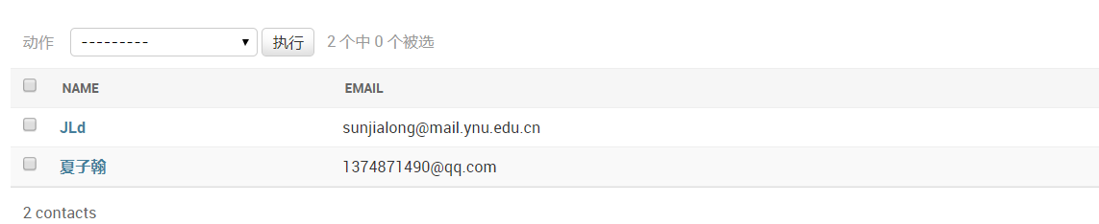

在管理选项的右边为最近动作记录，其会按时间顺序显示用户最近在博客上做了什么操作。具体界面如下：

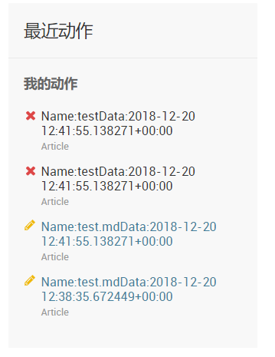

1. **项目组员的工作心得**

成员一：陈唯耀 2017级

学习能力方面：本次期末项目，从项目的构思开始就有了清晰的分组，使得每个人都要负责自己的东西。作为一个不是计算机方面专业的学生，我可以说对这一方面一窍不通。因此，对我自己负责的东西，我只能投入更多的时间，上课认真听讲，尽量使自己可能学到更多东西，下课多在网上搜查资料，达到负责好自己部分的效果。这次的小组项目，提高了我去学习陌生东西的能力，不再是局限于老师上课讲的东西，还有很多网上可以查到的东西，不懂的地方还可以跟组内的大佬交流学习。

独立思考方面：本次项目的个人负责的部分，尽量在独立的情况下完成。让我意识到了在一个人没办法的时刻，自我独立的思考能力有多么强大。每一次遇到困难，尽量不去打扰别人，自己去克服，去思考，虽然会消耗更多的时间，但是学到的东西更加深刻，也提高了我独自思考的能力。

发现问题方面：为了尽量完美的完成自己的部分，我会进行多次的检查，避免出现错误而导致整个项目偏离轨道。对于问题的发现，也会更加及时和有效，也会更快的找到解决方法，来完善它。对于大问题的发现，我会立马与组内人员进行及时的交流，一面一步错步步错。我也意识到了，一个大项目中，各个环节的重要性，一旦任何一个环节出现了小小的错误，就会发生蝴蝶效应，导致整个项目出项不可挽回的情况。所以对于问题的查找，也会更加认真更加准确。

其他方面：这次的项目合作，对我来说，与人的交流的能力也大大得到了提升。也让我意识到了合作的重要性。一个这么大的项目，在许多人共同的努力下，有效的交流下，也成功的完成了。同时，在一次次的询问大佬，得到解答的同时，提高了我与人交流的能力。

成员二：韩杭育 2017级

学习能力方面：通过这门课程，进一步提高了自身的自学能力，通过python学习提高自身的逻辑思维能力。

独立思考能力方面：想问题更加全面，通过理清事务间的关系，提高办事效率。

发现问题能力方面：能从多个角度去发现一个问题，从而采取不同的方法去解决。

其他方面：提高了自身的团队协作能力，通过与他人合作更有效的去解决问题。

成员三：蒋琳琳 2017级

学习能力方面：通过这门课程，进一步提高了自身的自学能力，明白了python这门语言的强大。与C语言进行对比，求同存异。

独立思考能力方面：遇事先百度，从网上寻找答案，解决不了再求助老师和同学。培养了独立思考的能力，不过分依赖于他人。

发现问题能力方面：在学习中学会思考，敢于提出问题，善于总结问题，并在实践中敢与灵活运用问题的存在，找出问题的个性和普遍性，多学多做多摸索，发现问题，积累问题的矛盾性，然后解决它。

其他方面：小组学习，相互讨论，开阔眼界。

成员四：李昊 2017级 项目负责人

学习能力方面：通过本项目我加强了自己的自我学习能力，掌握了面对一个陌生的框架如何用最短的时间学习并掌握它，并且在规定的时间内完成分配到的任务，这个程序虽然并没有完全达到预计的目的，但是我们已经做到了尽力而为。在这个过程中我养成了多种学习的方式，通过在线慕课，网上搜索，询问学长及老师等方法解决遇到的问题。

独立思考能力方面：通过本项目我训练了自己的独立思考能力，加强了查阅官方文档的能力，通过查阅官方文档快速的定位和解决问题，避免了网络上很多过时资料的影响，节约了时间。

发现问题方面：通过本项目我学习到了怎么在短时间内发现并处理问题，尽管很多时候程序的报错会不是特别的准确，但是我们依然可以用这有限的信息快速的发现并处理问题。

其它方面：通过本项目我加强了团队合作的意识，利用框架本来就具有的设计模式进行分工，高效快速的完成给定的任务，同时也学到了如何利用git等方法来管理程序，实现多个人之间的高效合作，避免了时间的浪费。

成员五：张泽昊 2017级

学习能力方面：学到了很多知识，对自己专业学习思考帮助很大

独立思考能力方面：做事更专注，能够真正独立思考解决问题

发现问题能力方面：看待事物更加全面，培养了大局观

其他方面：小组合作效率更高，更习惯与他人合作

成员六：周志超 2016级

学习能力方面：该项目既需要运用课堂上讲的知识，还需要课程以外的知识。因而，课程内的内容得到复习和训练的同时，也自学到了一些新的知识。这对我们的学习能力是一个很好的锻练。

独立思考方面：项目的目标很简单，但是具体到做什么和怎么做，又是很复杂的。很多问题需要经过一定的判断和思考才能做出决定。即使是项目的确定，也需要创新，需要独立思考来获得。

发现问题能力方面：项目开始之前似乎不存在较多的问题，但是当具体进行的时候，就发现很多的困难。因为项目本身是有一定创新的，所以在其进行过程中更容易遇到问题。这对我们来说是有一定的新鲜感和挑战的。

其它方面：总的来说，这是一个比较完整的项目，过程还是比较规范的。这对今后的学习和工作是有一定帮助的。

成员七：王毅恒 2016级

学习能力方面：该项目设计到许多我并不太了解和清楚的知识，要想和组员们合作完成这个项目，就需要我自学许多关于Web的前后端开发的内容，这对提高自己的自学能力有很大帮助。

独立思考方面：在组内，可能有部分人的分工是有交叉部分或者相似的部分的。但是，在组内讨论交流前，我们需要各自想好自己的看法和建议，这样才能对整体的实现做出贡献。

发现问题能力方面： 在项目的开始时，就需要事前设想好各种功能需要怎么去实现。但是在具体实现的过程中，还是会有新的问题出现。这可能是因为发现问题的能力还不够的原因吧。

其它方面：我们小组的项目需要组员相互配合，共同努力才能实现。在此过程中，组员之间的合作能力有所提升。

成员八：吕飘 2016级

学习能力方面：在完成网页的过程中，需要用到许多没有学习过的知识，需要自己去查阅相关资料，在此过程中提高了自学能力。想要设计出的网页有人访问，在前期要思考许多，通过这个设计和实现的过程，对Web应用也有了更深的理解。

发现问题方面：代码编写完成后会出现各种各样的问题，想要程序正确运行，就需要对其进行调试。在对程序进行调试的过程中，不仅要解决当前的问题，还要注意是否因为当前的改动而造成之前的代码出现问题。在完成这个网页时，提升了Debug能力

其它方面：网页的设计需要的不仅仅是只编程就可以解决的。在项目中，我们选择使用了Django，网页的框架结构为MVC模式。在完成设计的过程中，对MVC设计模式有了更深的理解，知识面得到拓展。

1. **存在的问题**

在这个项目最初被提出时，我们希望这个博客是可以用来分享和展示自己的。故它应该具有新用户注册，注册成功后获得自己的个人页面的功能的。并且，注册在这个博客上的用户是可以相互进行关注和通信的。

在最终的实现中，虽然组员们编写了相关的程序，但最后因为时间的原因，我们并没有完成这一点要求。在最终编写的完整代码中将相关部分改为注释，并不能实际运行。在完成的页面中，虽然有可以相互评论和通信的功能，但是并没有完成新用户注册的功能。也就是说，现在这个博客是只有一个用户，不可以通过页面的注册操作添加用户。如果有其他访问者进入这个网站，那么他只是游客的身份，并不可以对博客主在这个页面中有其他操作，他只能浏览博客主的所发表的文章和其基本信息。这是本次实现中存在的问题。

1. **附件**

下面附上本次项目的核心代码，详细代码见压缩包：

**Models.py文件**

from django.db import models

import os

# Create your models here.

class Contact(models.Model):

name = models.CharField(max_length=50, null=False)

email = models.EmailField()

phone = models.CharField(max_length=50, null=True)

time = models.DateField(auto_now=True)

text = models.TextField()

def __str__(self):

return 'Name:' + str(self.name) + 'Email:' + str(self.email)

class Article(models.Model):

name = models.CharField(max_length=50, null=False)

time = models.DateField(auto_now=True)

file = models.FileField(upload_to='md_data')

def __str__(self):

return 'Name:' + str(self.name) + 'Data:' + str(self.time)

def delete(self, using=None, keep_parents=False):

super().delete(using=None, keep_parents=False)

if os.path.exists():

os.remove(self.file.path)

**views.py文件：**

from django.shortcuts import render

from blogmodel.models import Contact

from LHBlog.views import page_not_found

from django.views.decorators.csrf import csrf_protect

@csrf_protect

def contact(request):

if request.method == "POST": # 请求方法为POST时，进行处理

email = request.POST.get("email_contact", None)

name = request.POST.get("name_contact", None)

phone = request.POST.get("phone_contact", None)

text = request.POST.get("text_contact", None)

if len(email) > 0 and len(name) > 0:

if len(Contact.objects.filter(name=name,

email=email, phone=phone)) > 0:

return render(request, '../templates/contact_failure.html')

c = Contact(email=email, name=name, phone=phone, text=text)

c.save()

return render(request, '../templates/contact_success.html')

else:

return render(request, '../templates/contact_failure.html')

else:

return page_not_found(request)

**404错误：**

{% extends "basic.html" %}

{% load static %}

{% block title %}

内容未找到！

{% endblock %}

{% block content %}

<div class="jumbotron" style="margin: 10%">

<h1 class="display-4">404!</h1>

<p class="lead">内容未找到！</p>

<hr class="my-4">

<p>请检查您访问的内容是否有效。</p>

</div>

{% endblock %}

**basic.html文件：**

<!DOCTYPE html>

<html lang="zh-cmn-Hans">

<head>

<!-- Required meta tags -->

<meta charset="utf-8">

<meta name="viewport" content="width=device-width, initial-scale=1, shrink-to-fit=no">

<!-- Bootstrap CSS -->

<link href="https://cdn.bootcss.com/twitter-bootstrap/4.1.3/css/bootstrap.min.css" rel="stylesheet">

<link href="https://cdn.bootcss.com/font-awesome/4.7.0/css/font-awesome.min.css" rel="stylesheet">

<style>

.b-icon {

width: 40px;

height: 40px;

position: absolute;

background: url(https://static.hdslb.com/images/base/icons.png) no-repeat -1276px -123px ;

background-size: 2400px 3666px;

}

</style>

{% block links %}{% endblock %}

<title>{% block title %}{% endblock %}</title>

{% block style %}{% endblock %}

</head>

<body>

<header class="navbar navbar-expand navbar-dark flex-column flex-md-row bd-navbar bg-dark">

<a class="navbar-brand mr-0 mr-md-2" href="http://localhost:8000/" aria-label="Lihao" style="font-size: 2rem">

LHBlog

</a>

<div class="navbar-nav-scroll">

<ul class="navbar-nav bd-navbar-nav flex-row">

<li class="nav-item dropdown">

<a class="nav-link dropdown-toggle" href="#" id="navbarDropdown" role="button" data-toggle="dropdown"

aria-haspopup="true" aria-expanded="false">

实用工具

</a>

<div class="dropdown-menu" aria-labelledby="navbarDropdown">

<a class="dropdown-item" href="http://111.230.224.98:8000" target="_blank">Jupyter</a>

<a class="dropdown-item" href="http://111.230.224.98:666" target="_blank">H5ai</a>

<a class="dropdown-item" href="http://111.230.224.98:8888" target="_blank">Aria2</a>

<a class="dropdown-item" href="http://111.230.224.98:3000" target="_blank">Torrent</a>

</div>

</li>

<li>

<a class="nav-link" href="/admin" role="button"

aria-haspopup="true" aria-expanded="true">

管理

</a>

</li>

<!--<li class="nav-item">-->

<!--<a href="tool.html" class="nav-link text-light" style="font-size: 20px">实用工具</a>-->

<!--</li>-->

</ul>

</div>

<ul class="navbar-nav flex-row ml-md-auto d-none d-md-flex" style="font-size: 2rem">

<li class="nav-item">

<a class="nav-link p-2" href="https://www.facebook.com/profile.php?id=100024349342784" target="_blank" rel="noopener" aria-label="Facebook">

<i class="fa fa-facebook-square"></i>

</a>

</li>

<li class="nav-item">

<a class="nav-link p-2" href="http://space.bilibili.com/11249428?" target="_blank" rel="noopener" aria-label="Bilibili">

<div style="width: 2rem; vertical-align: middle;">

<i class="b-icon" style="margin-top: 0.25rem;"></i>

</div>

</a>

</li>

<li class="nav-item">

<a class="nav-link p-2" href="https://twitter.com/login/" target="_blank" rel="noopener" aria-label="Twitter">

<i class="fa fa-twitter"></i>

</a>

</li>

<li class="nav-item">

<a class="nav-link p-2" href="https://github.com/ynulihao" target="_blank" rel="noopener" aria-label="Github">

<i class="fa fa-github"></i>

</a>

</li>

</ul>

</header>

<main>

{% block alert %}

{% endblock %}

{% block content %}

{% endblock %}

</main>

<footer class="text-center text-muted py-4">

Copyright @Lihao lihao.mail.ynu.edu.cn

</footer>

<script src="https://cdn.bootcss.com/popper.js/1.14.4/esm/popper.min.js"></script>

<script src="https://cdn.bootcss.com/jquery/3.3.1/jquery.slim.min.js"></script>

<script src="https://cdn.bootcss.com/twitter-bootstrap/4.1.3/js/bootstrap.min.js"></script>

{% block scripts %}

{% endblock %}

</body>

</html>

**Mainpage.html文件：**

{% extends "basic.html" %}

{% load static %}

{% block title %}欢迎来到LH的主页{% endblock %}

{% block links %}

<script src="{% static "js/utils.js" %}"></script>

<script>$('#myModal').on('shown.bs.modal', function () {

$('#myInput').trigger('focus')

})</script>

{% endblock %}

{% block style %}

<style>

.mynav {

background: url("{% static "resource/index.jpg" %}");

background-size: inherit;

}

</style>

{% endblock %}

{% block alert %}

<div class="alert alert-info text-center mb-0 rounded-0 alert-dismissible fade show font-weight-bold">

欢迎来到我的网站

<button class="close" data-dismiss="alert">&times;</button>

</div>

{% endblock %}

{% block content %}

<div class="mynav text-dark text-center py-5">

<h1 class="text-light display-3 mb-3 ">李昊的首页</h1>

</div>

<section class="py-5">

<div class="container">

<ul class="nav nav-tabs">

<li class="nav-item">

<a href="#learn" class="nav-link text-dark active p-3 text-lg-center" data-toggle="tab"

style="font-size: 1.5rem">简历</a>

</li>

<li class="nav-item">

<a href="#blog" class="nav-link text-dark p-3 text-lg-center" data-toggle="tab"

style="font-size: 1.5rem">博客</a>

</li>

</ul>

<div class="tab-content py-3">

<div id="learn" class="tab-pane active">

<div class="row">

<!-- 左侧 -->

<div class="col-sm-3 ">

<div class="card" style="width: 18rem;">

<img src="../static/resource/index.jpg"

class="card-img-top" alt="Me">

<div class="card-body">

<h5 class="card-title">李昊</h5>

<address>

<strong><i class="fa fa-flag"></i>&nbsp;中国</strong><br>

<span title="Address"><i class="fa fa-home"></i> &nbsp;山东潍坊</span><br>

<span title="Mobile"><i class="fa fa-phone"></i> &nbsp;185****7826</span><br>

<span title="Email"><i

class="fa fa-envelope"></i> &nbsp;lihao.mail.ynu.edu.cn</span>

</address>

</div>

</div>

<div class="list-group my-5">

<button type="button" class="list-group-item list-group-item-action active">

Personal Skill

</button>

<button type="button" class="list-group-item list-group-item-action">

<div class="progress my-2 ">

<div class="progress-bar progress-bar-striped" role="progressbar"

style="width: 20%;"

aria-valuenow="20" aria-valuemin="0" aria-valuemax="100">C

</div>

</div>

</button>

<button type="button" class="list-group-item list-group-item-action">

<div class="progress my-2 ">

<div class="progress-bar bg-danger progress-bar-striped" role="progressbar"

style="width: 15%;"

aria-valuenow="15" aria-valuemin="0" aria-valuemax="100">C++

</div>

</div>

</button>

<button type="button" class="list-group-item list-group-item-action">

<div class="progress my-2">

<div class="progress-bar progress-bar-striped bg-success" role="progressbar"

style="width: 35%;"

aria-valuenow="35" aria-valuemin="0" aria-valuemax="100">Python

</div>

</div>

</button>

<button type="button" class="list-group-item list-group-item-action">

<div class="progress my-2">

<div class="progress-bar bg-info progress-bar-striped" role="progressbar"

style="width: 5%;"

aria-valuenow="5" aria-valuemin="0" aria-valuemax="100">Java

</div>

</div>

</button>

<button type="button" class="list-group-item list-group-item-action">

<div class="progress my-2">

<div class="progress-bar progress-bar-striped bg-warning" role="progressbar"

style="width: 10%;"

aria-valuenow="10" aria-valuemin="0" aria-valuemax="100">前端

</div>

</div>

</button>

</div>

<div class="card p-2">

<div class="card-header">

Contact Me

</div>

<form action="/contact/" method="post" enctype="multipart/form-data">

{% csrf_token %}

<div class="form-group">

<label for="exampleInputEmail1">Email address</label>

<input type="email" class="form-control" id="exampleInputEmail1"

aria-describedby="emailHelp" placeholder="Enter email"

name="email_contact">

</div>

<div class="form-group">

<label for="exampleInputName">Name</label>

<input type="text" class="form-control" id="exampleInputName"

placeholder="Name" name="name_contact">

</div>

<div class="form-group">

<label for="exampleInputPhone">Phone</label>

<input type="text" class="form-control" id="exampleInputPhone"

placeholder="Phone" name="phone_contact">

</div>

<button type="button" class="btn btn-primary pull-right " data-toggle="modal"

data-target="#exampleModalCenter">Submit

</button>

<div class="modal fade" id="exampleModalCenter" tabindex="-1" role="dialog"

aria-labelledby="exampleModalCenterTitle" aria-hidden="true">

<div class="modal-dialog modal-dialog-centered" role="document">

<div class="modal-content">

<div class="modal-header">

<h5 class="modal-title" id="exampleModalCenterTitle">verify</h5>

<button type="button" class="close" data-dismiss="modal"

aria-label="Close">

<span aria-hidden="true">&times;</span>

</button>

</div>

<div class="modal-body">

请确认你的信息正确

</div>

<div class="form-group">

<label class="m-3" for="exampleFormControlTextarea1">留言</label>

<textarea class="form-control mx-5" id="exampleFormControlTextarea1"

rows="3" name="text_contact" style="height: 10rem;width: 20rem"></textarea>

</div>

<div class="modal-footer">

<button type="button" class="btn btn-secondary"

data-dismiss="modal">Close

</button>

<button type="submit" class="btn btn-primary">Save changes</button>

</div>

</div>

</div>

</div>

</form>

</div>

</div>

<!-- 右侧 -->

<div class="jumbotron col-sm-9">

<div class="jumbotron">

<p class="text-left small">

乐于闲鱼。

<br>I‘m a programmer

</p>

</div>

<hr class="my-5">

<div id="carouselExampleControls" class="carousel slide" data-ride="carousel">

<div class="carousel-inner">

<div class="carousel-item active">

<img class="d-block w-100"

src="../static/resource/ynu.jpg"

alt="First slide">

</div>

<div class="carousel-item">

<img class="d-block w-100"

src="../static/resource/yizhong.jpg"

alt="Second slide">

</div>

<div class="carousel-item">

<img class="d-block w-100"

src="../static/resource/shizhong.jpg"

alt="Third slide">

</div>

</div>

<a class="carousel-control-prev" href="#carouselExampleControls" role="button"

data-slide="prev">

<span class="carousel-control-prev-icon" aria-hidden="true"></span>

<span class="sr-only">Previous</span>

</a>

<a class="carousel-control-next" href="#carouselExampleControls" role="button"

data-slide="next">

<span class="carousel-control-next-icon" aria-hidden="true"></span>

<span class="sr-only">Next</span>

</a>

</div>

<hr class="my-5">

<div class="display-5">个人经历</div>

<div class="panel-group" id="accoradion">

<div class="panel panel-default">

<btn class="panel-heading">

<div class="panel-title">

<a href="#collapseOne" data-toggle="collapse"

data-parent="#accoradion"

class="text-light btn btn-primary btn-lg btn-block">工作经验<i

class="fa fa-briefcase"></i></a>

</div>

<div id="collapseOne" class="panel-collapse collapse">

<div class="panel-body">

<ul class="list-group">

<li class="list-group-item list-group-item-secondary">

<div class="row">

<div class="col-sm-4">20xx/x/x-20xx/x/x</div>

<div class="col-sm-4">XXX公司</div>

<div class="col-sm-4">XXXXXXXX</div>

</div>

</li>

<li class="list-group-item list-group-item-secondary">

<div class="row">

<div class="col-sm-4">20xx/x/x-20xx/x/x</div>

<div class="col-sm-4">XXX公司</div>

<div class="col-sm-4">XXXXXXXX</div>

</div>

</li>

<li class="list-group-item list-group-item-secondary">

<div class="row">

<div class="col-sm-4">20xx/x/x-至今</div>

<div class="col-sm-4">XXX公司</div>

<div class="col-sm-4">XXXXXXXX</div>

</div>

</li>

</ul>

</div>

</div>

</btn>

<br/>

<btn class="panel-heading">

<div class="panel-title text-secondary">

<a href="#collapseTwo" data-toggle="collapse"

data-parent="#accoradion"

class="text-light btn btn-danger btn-lg btn-block">教育经历<i

class="fa fa-graduation-cap"></i></a>

</div>

<div id="collapseTwo" class="panel-collapse collapse">

<div class="panel-body">

<ul class="list-group">

<li class="list-group-item list-group-item-secondary">

<div class="row">

<div class="col-sm-4">20xx/x/x-20xx/x/x</div>

<div class="col-sm-4">潍坊十中</div>

<div class="col-sm-4">七班</div>

</div>

</li>

<li class="list-group-item list-group-item-secondary">

<div class="row">

<div class="col-sm-4">20xx/x/x-20xx/x/x</div>

<div class="col-sm-4">潍坊一中</div>

<div class="col-sm-4">12班/20班</div>

</div>

</li>

<li class="list-group-item list-group-item-secondary">

<div class="row">

<div class="col-sm-4">20xx/x/x-至今</div>

<div class="col-sm-4">云南大学</div>

<div class="col-sm-4">软件工程</div>

</div>

</li>

</ul>

</div>

</div>

</btn>

<br/>

<btn class="panel-heading">

<div class="panel-title text-secondary">

<a href="#collapseThree" data-toggle="collapse"

data-parent="#accoradion"

class="text-light btn btn-warning btn-lg btn-block">项目经历<i

class="fa fa-code"></i></a>

</div>

<div id="collapseThree" class="panel-collapse collapse">

<div class="panel-body">

<ul class="list-group">

<li class="list-group-item list-group-item-secondary">

<div class="row">

<div class="col-sm-4">20xx/x/x-20xx/x/x</div>

<div class="col-sm-4">XXX公司</div>

<div class="col-sm-4">XXXXXXXX</div>

</div>

</li>

<li class="list-group-item list-group-item-secondary">

<div class="row">

<div class="col-sm-4">20xx/x/x-20xx/x/x</div>

<div class="col-sm-4">XXX公司</div>

<div class="col-sm-4">XXXXXXXX</div>

</div>

</li>

<li class="list-group-item list-group-item-secondary">

<div class="row">

<div class="col-sm-4">20xx/x/x-20xx/x/x</div>

<div class="col-sm-4">XXX公司</div>

<div class="col-sm-4">XXXXXXXX</div>

</div>

</li>

</ul>

</div>

</div>

</btn>

</div>

</div>

</div>

</div>

</div>

<div id="blog" class="tab-pane">

<form action="/upload/" method="post" enctype="multipart/form-data">

{% csrf_token %}

<div class="input-group mb-3">

<div class="custom-file">

<input type="file" class="custom-file-input" id="inputGroupFile01"

accept=".md,.markdown"

aria-describedby="inputGroupFileAddon01" name="myfile">

<label class="custom-file-label" for="inputGroupFile01">Choose a markdown file(less than

1 m)</label>

</div>

<button type="submit" class="btn btn-primary">Submit</button>

</div>

</form>

{% for blog in blog_list %}

<div class="card" style="margin: 10px">

<div class="card-body">

<h5 class="card-title">{{ blog.fn }}</h5>

<div class="float-left">

<p class="card-subtitle" style="color: lightgray">

(

<script>document.write(fileTime({{ blog.fmt }}, '编辑'));</script>

<script>document.write(fileTime({{ blog.fct }}, '创建'));</script>

)

</p>

<p class="card-text">

{{ blog.brief }}

</p>

</div>

<a href="/blog?bname={{ blog.fn }}" class="btn btn-primary float-right">浏 览</a>

</div>

</div>

{% endfor %}

<div class="text-center">

<nav aria-label="Page navigation example ">

<ul class="pagination justify-content-center">

<li class="page-item">

<a class="page-link" href="/{{ pre }}/" aria-label="Previous">

<span aria-hidden="true">&laquo;</span>

<span class="sr-only">Previous</span>

</a>

</li>

{% for i in blog_num|slice:"::5" %}

{% if forloop.counter0 %}

<li class="page-item"><a class="page-link"

href="/{{ forloop.counter }}">{{ forloop.counter }}</a>

</li>

{% else %}

<li class="page-item"><a class="page-link" href="/">{{ forloop.counter }}</a>

</li>

{% endif %}

{% endfor %}

<li class="page-item">

<a class="page-link" href="/{{ next }}/" aria-label="Next">

<span aria-hidden="true">&raquo;</span>

<span class="sr-only">Next</span>

</a>

</li>

</ul>

</nav>

</div>

</div>

</div>

</div>

</section>

{% endblock %}

其余代码在此不一一列举，详细请见压缩包。